**HƯỚNG DẪN CÀI ĐẶT ORACLE, TẠO DB VÀ BUILD 1 APP ĐƠN GIẢN CHO NHÂN VIÊN MỚI**

1. **Cài đặt OS Centos hoặc Redhat**
2. **Chia phân vùng từ lúc cài đặt os để thuận lợi hơn cho quá trình cài đặt oracle**

* /u01: phải đủ lớn để chứa các bộ cài và các ứng dụng sau khi cài đặt (tương đương như ổ C:\Programme của windows), tối thiểu 15GB
* / : phân vùng root để chứa các đường dẫn cài đặt mặc định của OS, tối thiểu 11GB
* /archivelog: phân vùng chứa archivelog của oracle, cần một dung lượng tương đối lớn.
* /swap: là phân vùng làm bộ nhớ đệm trong trường hợp os thiếu ram, lưu ý format của phân vùng này là “swap” chứ không phải “ext3”
* /u02: phân vùng phụ cho việc lưu chứa file hoặc cài đặt ngoài /u01
* /backup: phân vùng lưu trữ backup nếu có đủ dung lượng dư thừa

**Note**: cài đặt full gói để không thiếu thư viện trong quá trình cài đặt.

Tham khảo:

|  |  |  |
| --- | --- | --- |
| **Database server** | | |
| **Chia Partition** | **Dung lượng** | **Ghi chú** |
| / (root) | <= 50GB |  |
| Swap | 1 – 2 **x** (Dung lượng RAM) |  |
| /u01/app/oracle | 10 – 20GB | Chứa dir HOME của Oracle |
| /redolog01 | 10 – 20GB | Chứa redo log |
| /redolog02 | 10 – 20GB | Chứa redo log |
| /archivelog | 30 – 100GB | Chứa archived log |
| /backup | 30 – 100GB | Chứa dữ liệu backup |
| /u02/oradata | >= 50GB | Chứa data |
| /u03/oradata | >= 50GB | Chứa data |
| + Nếu dùng 2 ổ cứng: 2 ổ cấu hình RAID 1  + Nếu dùng 5 ổ cứng:   * 2 ổ cấu hình RAID 1 * 3 ổ còn lại cấu hình RAID 5   + Nếu dùng lưu trữ ngoài:   * /redolog01, /redolog02, /archivelog, /backup, /u02/oradata, /u03/oradata… lưu trên storage * Khi cấu hình Volume: Chú ý phân chia tải các volume này cho đều giữa các controller để đảm bảo cân bằng IO | | |

1. **Cài Oracle**
   1. **Tạo user, group mặc định cần cho việc cài đặt Oracle**

|  |
| --- |
| groupadd oinstall  groupadd dba  groupadd oper  groupadd asmadmin  useradd -g oinstall -G dba,oper,asmadmin oracle  passwd oracle |

* 1. **Tạo đường dẫn home và base cho Oracle**

|  |
| --- |
| mkdir -p /u01/app/oracle/product/11.2.0/db_1  mkdir -p /u01/app/oraInventory  Change quyền cho các thư mục liên quan đến việc cài đặt oracle  chown -R oracle:oinstall /u01/app/oracle/  chown -R oracle:oinstall /u01/app/oraInventory/  chown - R oracle:oinstall /redo01  chown - R oracle:oinstall /redo02  chown - R oracle:oinstall /archivelog  chmod -R 755 /u01/app/oracle/ |

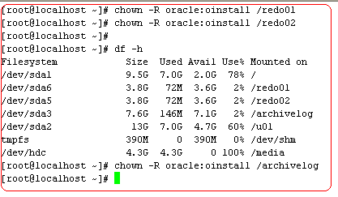

* 1. **Khởi tạo biến môi trường cho file .bash_profile của user oracle**

|  |
| --- |
| Su – oracle  Vi .bash_profile  Add thêm thông tin sau:  # Oracle Settings  TMP=/tmp; export TMP  TMPDIR=$TMP; export TMPDIR  ORACLE_BASE=/u01/app/oracle; export ORACLE_BASE  ORACLE_HOME=$ORACLE_BASE/product/11.2.0/db_1; export ORACLE_HOME  ORACLE_SID=viettelsvn; export ORACLE_SID  PATH=/usr/sbin:$PATH; export PATH  PATH=$ORACLE_HOME/bin:$PATH; export PATH  LD_LIBRARY_PATH=$ORACLE_HOME/lib:/lib:/usr/lib; export LD_LIBRARY_PATH  CLASSPATH=$ORACLE_HOME/JRE:$ORACLE_HOME/jlib:$ORACLE_HOME/rdbms/jlib; export CLASSPATH  if [ $USER = "oracle" ]; then  if [ $SHELL = "/bin/ksh" ]; then  ulimit -p 16384  ulimit -n 65536  else  ulimit -u 16384 -n 65536  fi  fi |

* 1. **Copy bộ cài Oracel 11.2.0 lên thư mục chứa /u01/setup trên server**
  2. **Change quyền thư mục cài này thuộc quyền owner cho acc oracle để tiến hành cà**i đặt.

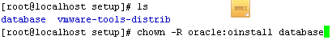

* 1. **Chạy file setup**

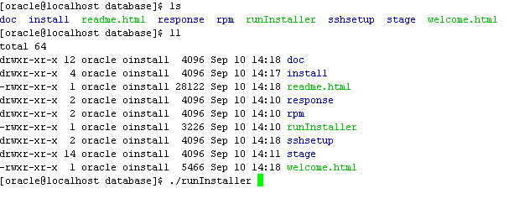

Để việc cài đặt oracel được dễ dàng và thuận tiện với giao diện đồ họa, ta sử dụng phần mềm ssh có hỗ trợ X11 để thực hiện.

Tải về phần mềm “Xming” và connect vào server cài đặt

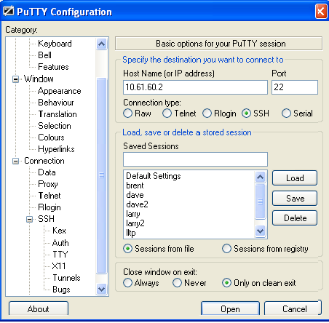

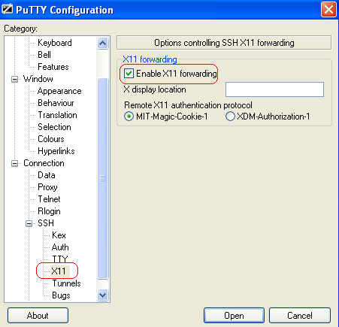

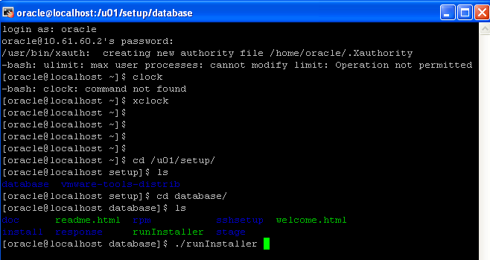

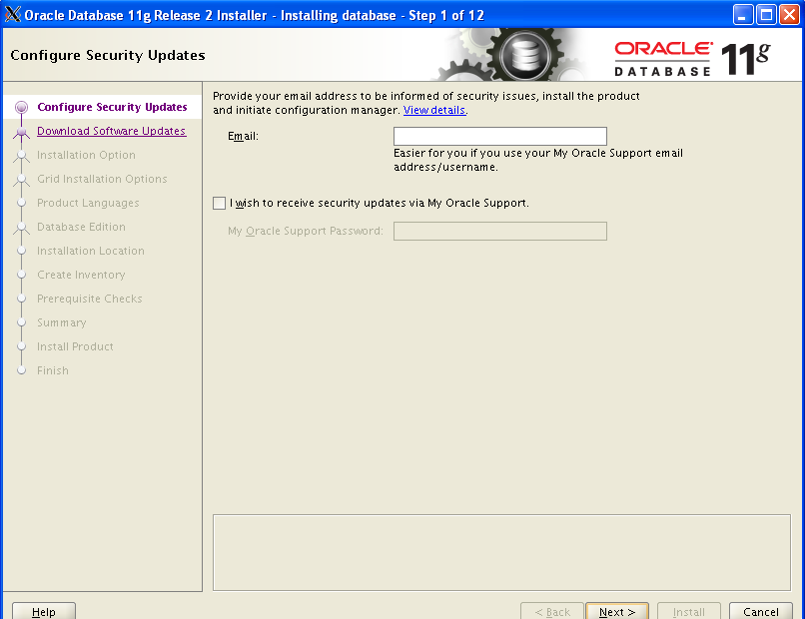

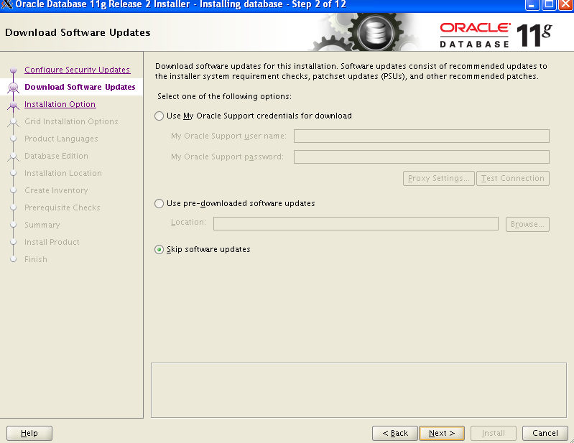

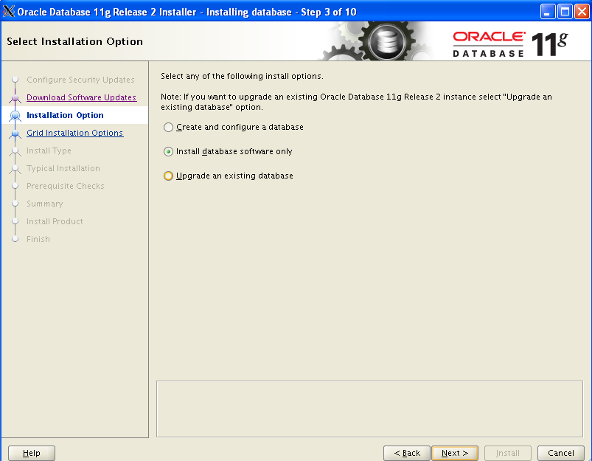

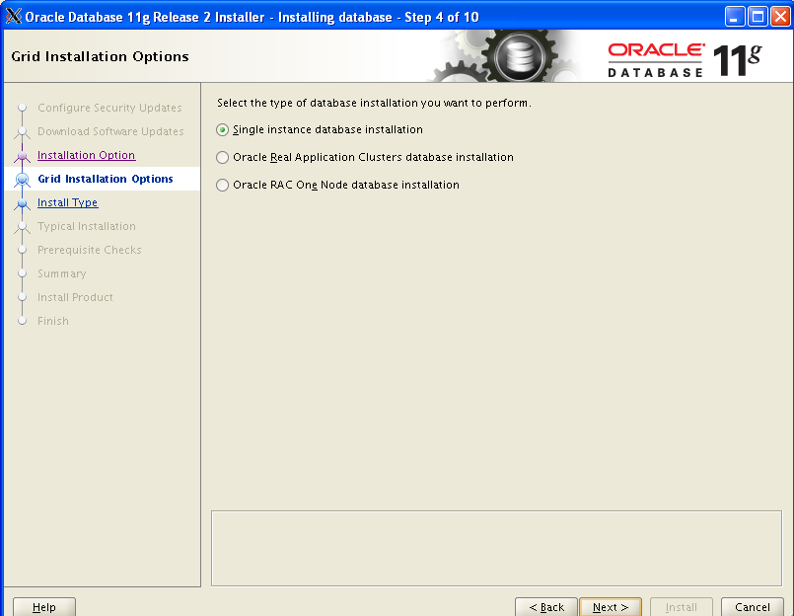

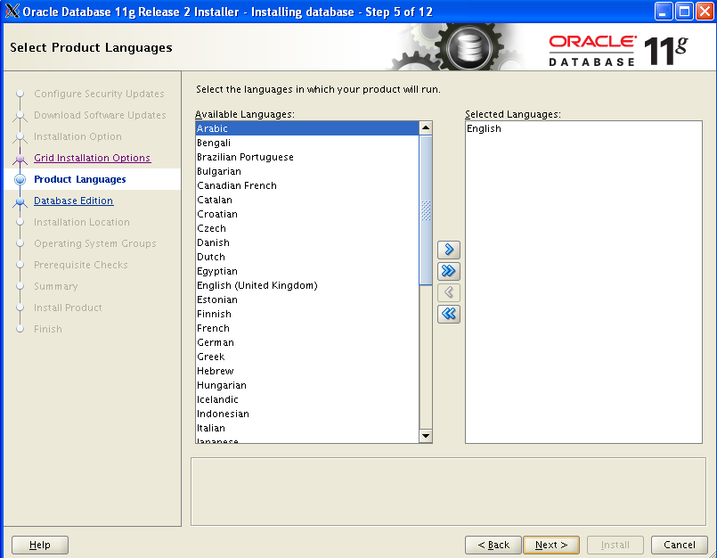

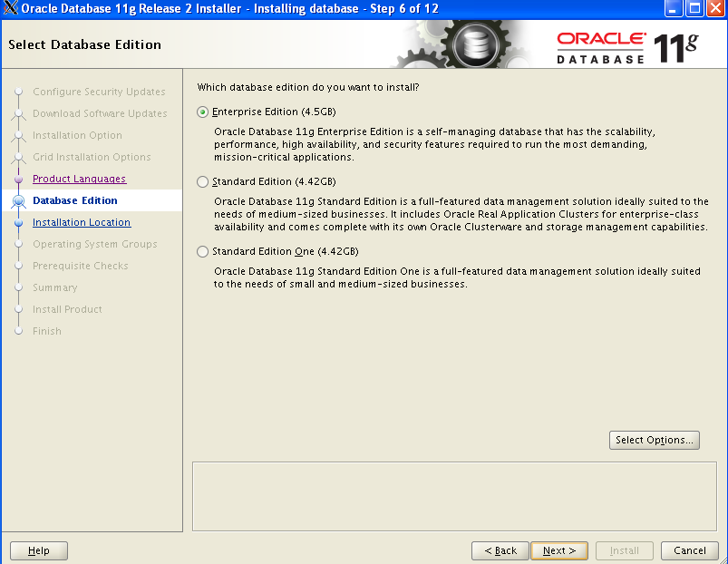

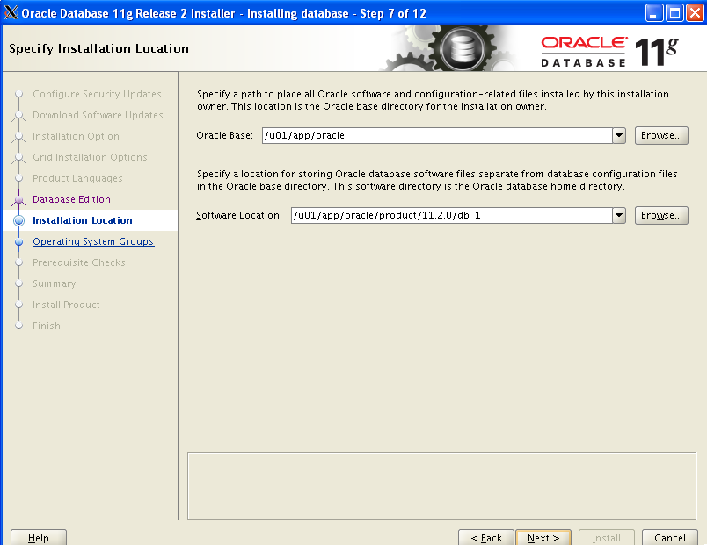

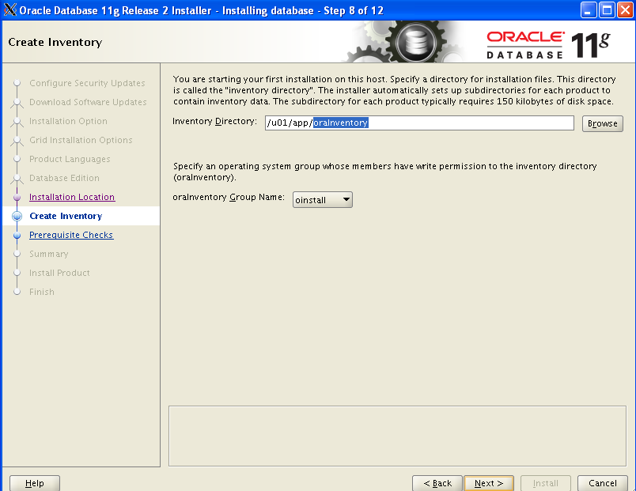

**Lưu ý**: các bước trên chưa tạo đường dẫn: /u01/app/oraInventory

Thực hiện tạo đường dẫn này với quyền root sau đó change owner cho thư mục này tương tự như với đường dẫn /u01/app/oracle

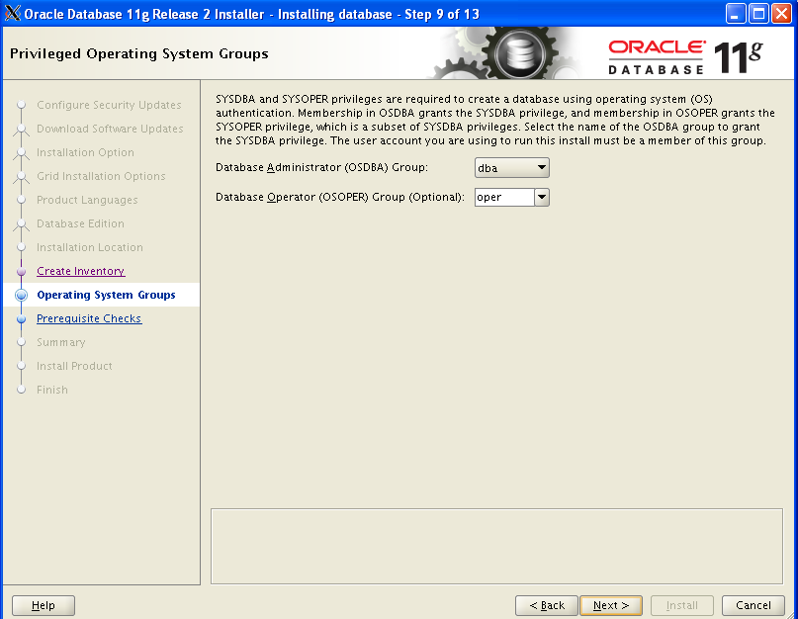

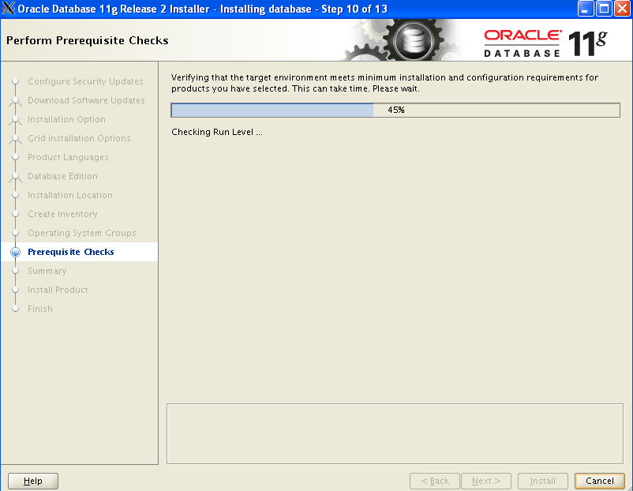

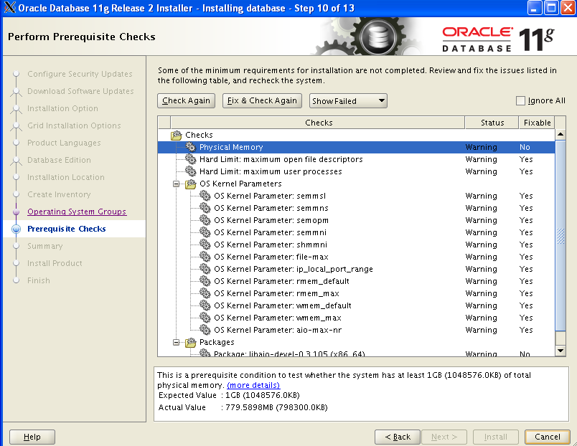

Đến bước này, Oracle tự động check các gói thư viện còn thiếu, thực hiện cài gói còn thiếu cho server.

Mount ổ cdroom vào ổ /media để cài gói

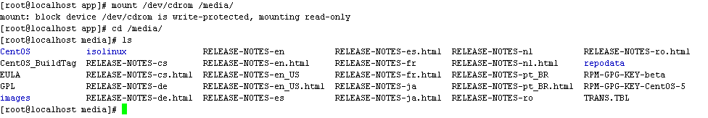

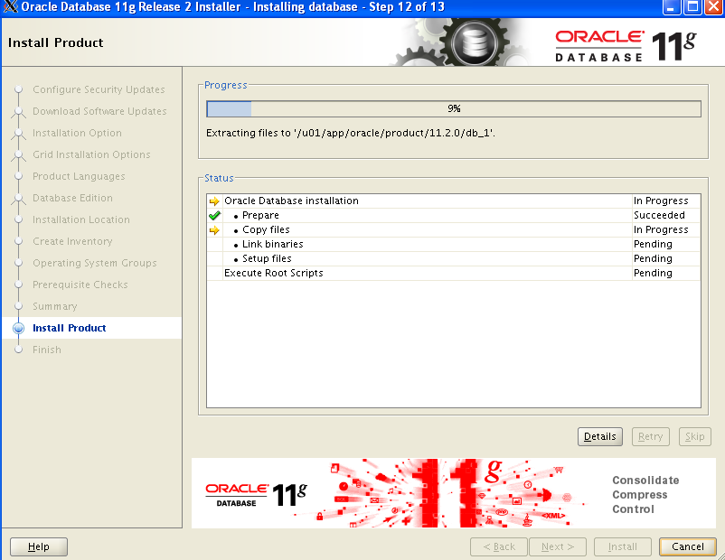

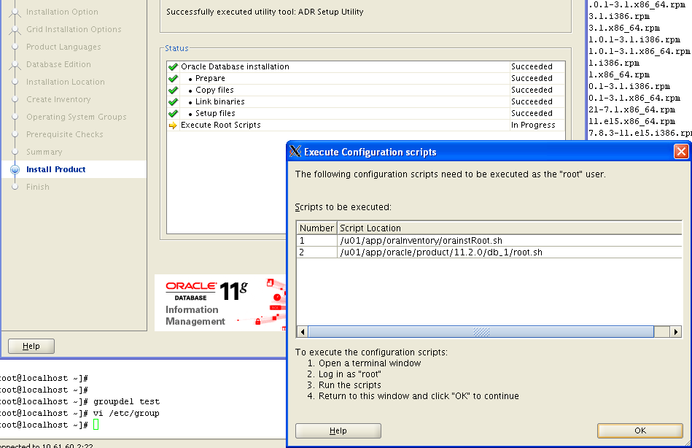

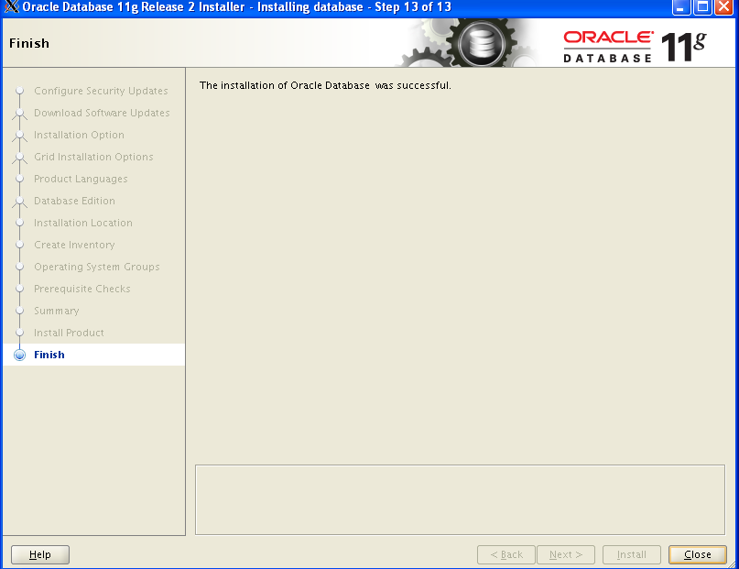

1. Tạo database và data file

Vẫn trên giao diện Xming, gõ lệnh “netca” để mở giao diện tạo database

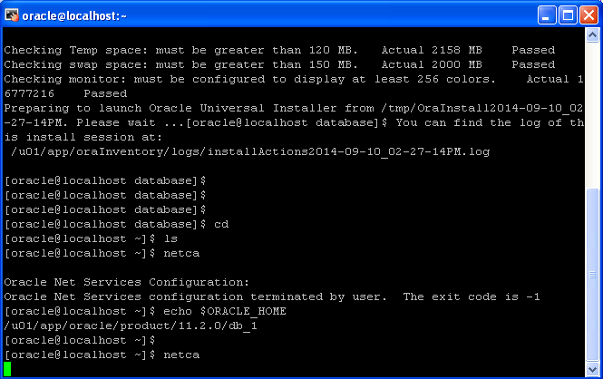

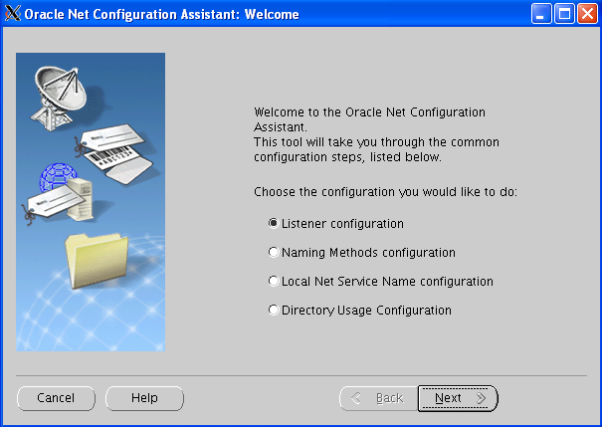

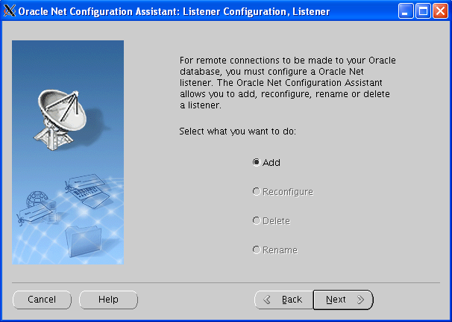

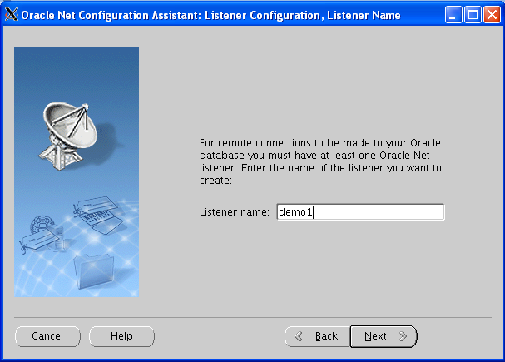

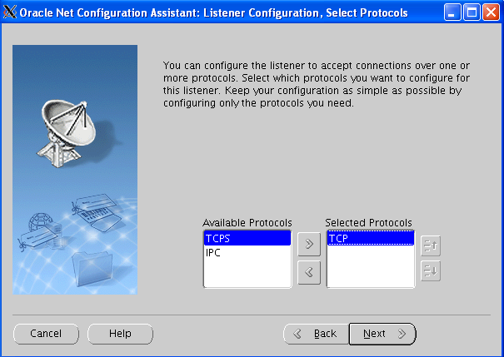

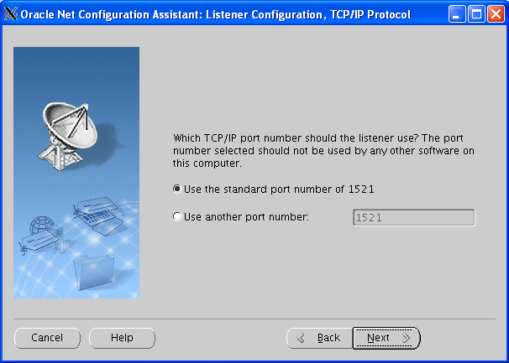

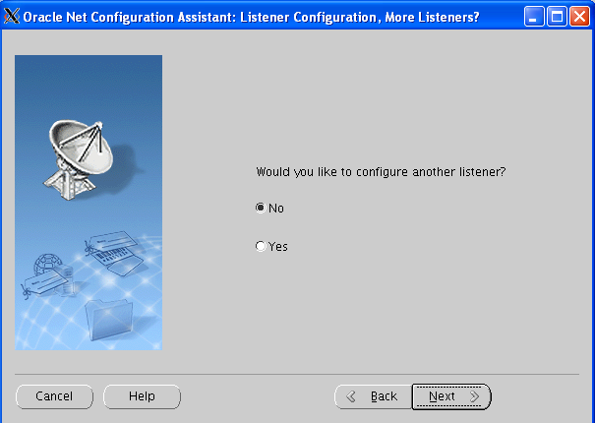

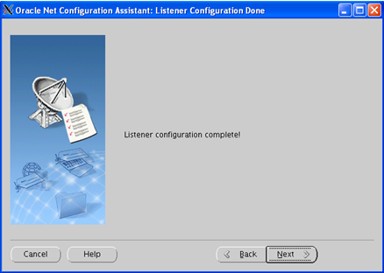

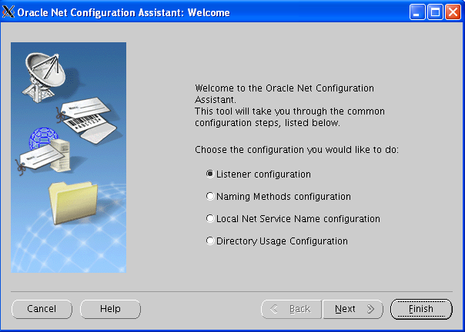

1. Kiểm tra trạng thái listener sau khi tạo xong

Trên giao diện quản trị ssh, thực hiện gõ lệnh với acc oracle:

|  |
| --- |
| [oracle@localhost ~]$ lsnrctl status  Kết quả như sau:  LSNRCTL for Linux: Version 11.2.0.3.0 - Production on 10-SEP-2014 15:27:51  Copyright (c) 1991, 2011, Oracle. All rights reserved.  Connecting to (ADDRESS=(PROTOCOL=tcp)(HOST=)(PORT=1521))  STATUS of the LISTENER  ------------------------  Alias DEMO1  Version TNSLSNR for Linux: Version 11.2.0.3.0 - Production  Start Date 10-SEP-2014 15:25:28  Uptime 0 days 0 hr. 2 min. 23 sec  Trace Level off  Security ON: Local OS Authentication  SNMP OFF  Listener Parameter File /u01/app/oracle/product/11.2.0/db_1/network/admin/listener.ora  Listener Log File /u01/app/oracle/diag/tnslsnr/localhost/demo1/alert/log.xml  Listening Endpoints Summary...  (DESCRIPTION=(ADDRESS=(PROTOCOL=tcp)(HOST=localhost.localdomain)(PORT=1521)))  (DESCRIPTION=(ADDRESS=(PROTOCOL=ipc)(KEY=EXTPROC1521)))  The listener supports no services  The command completed successfully |

1. Tạo DB

Trên tool Xming, thực hiện gõ lệnh “dbca”

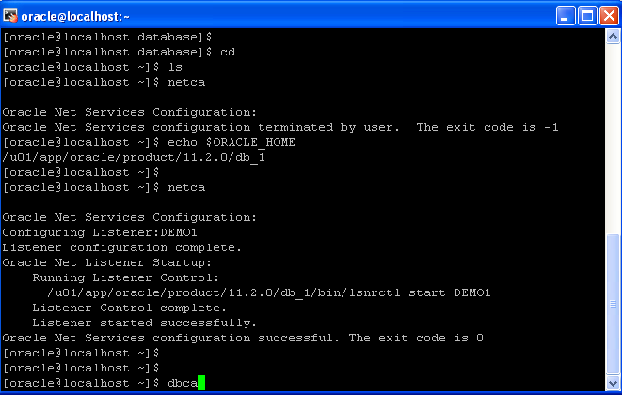

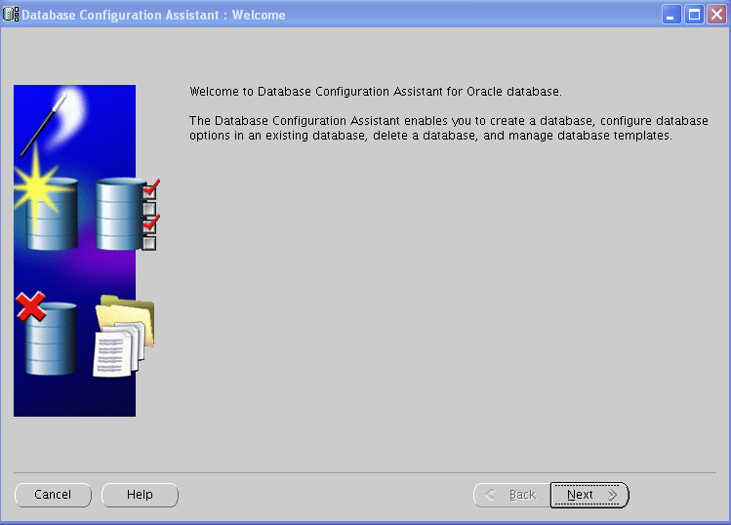

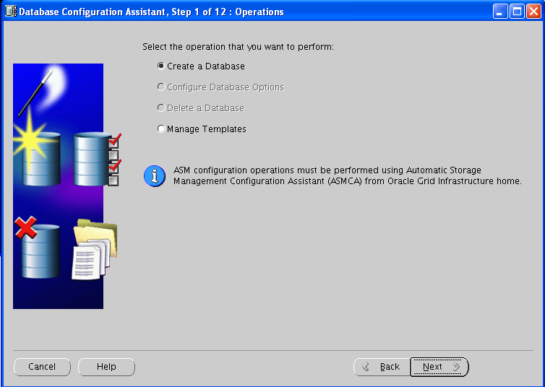

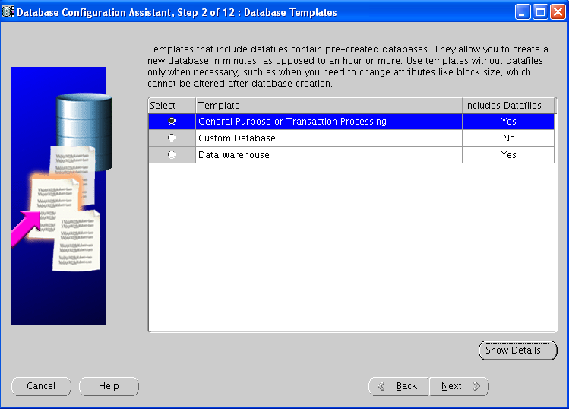

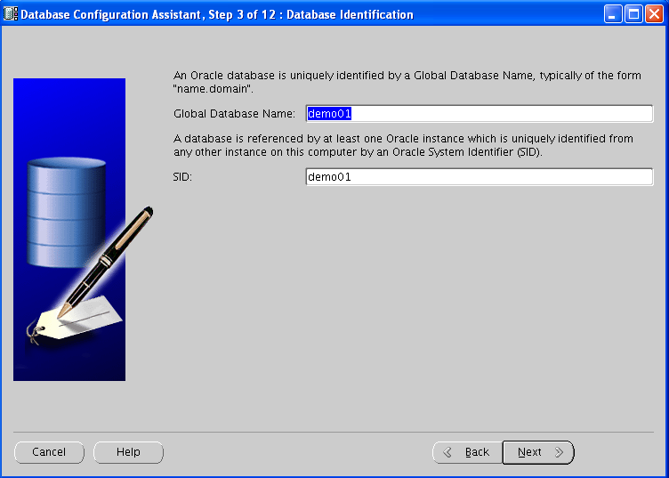

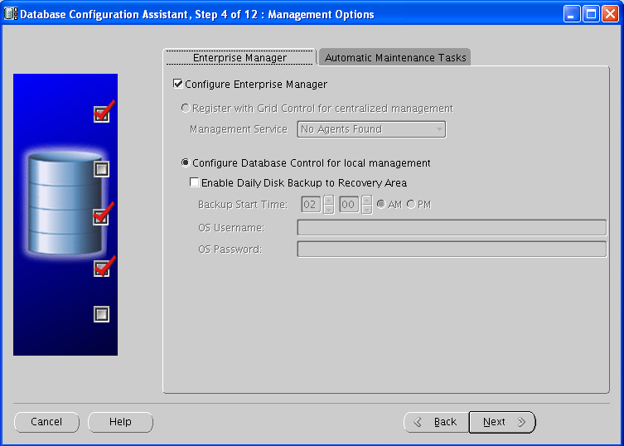

Để các thiết lập ở mode mặc định của phần mềm cài đặt.

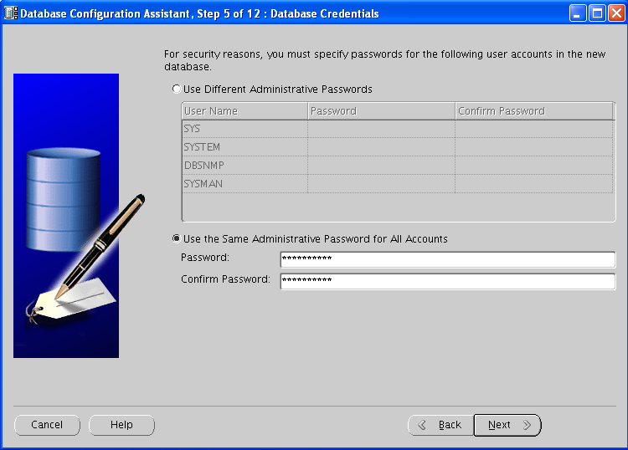

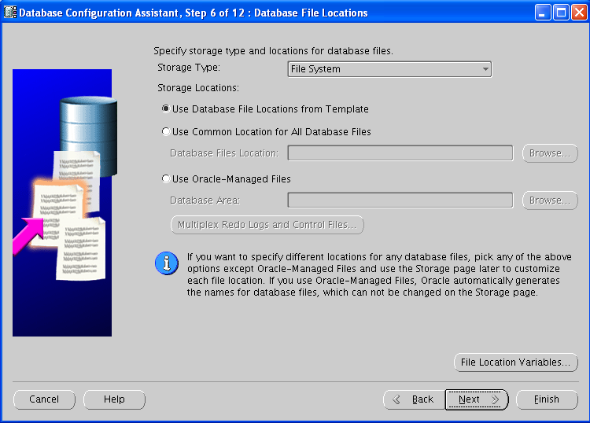

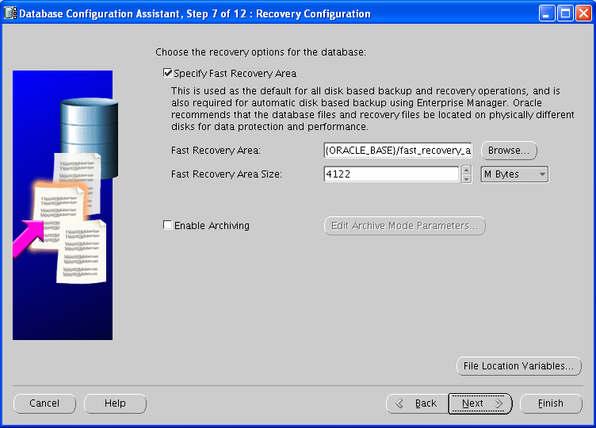

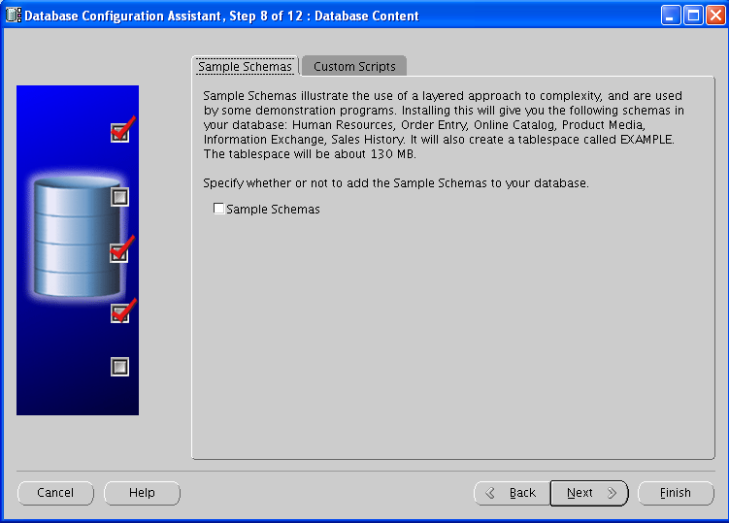

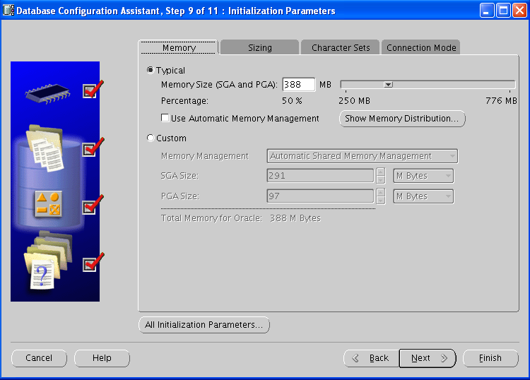

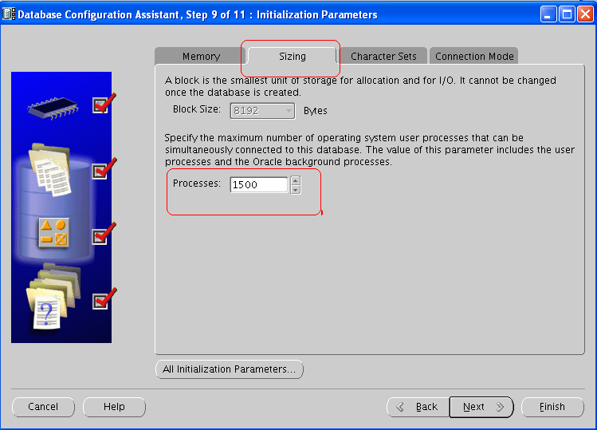

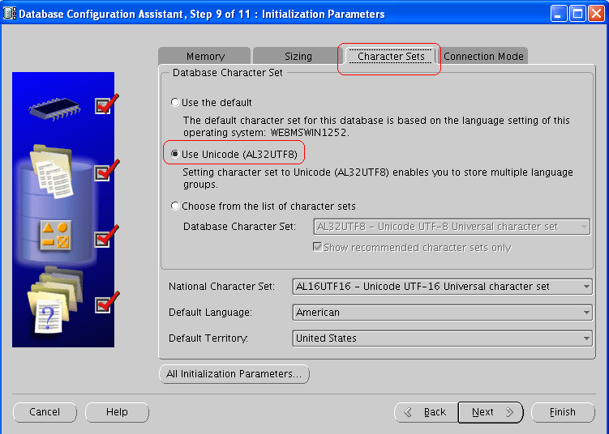

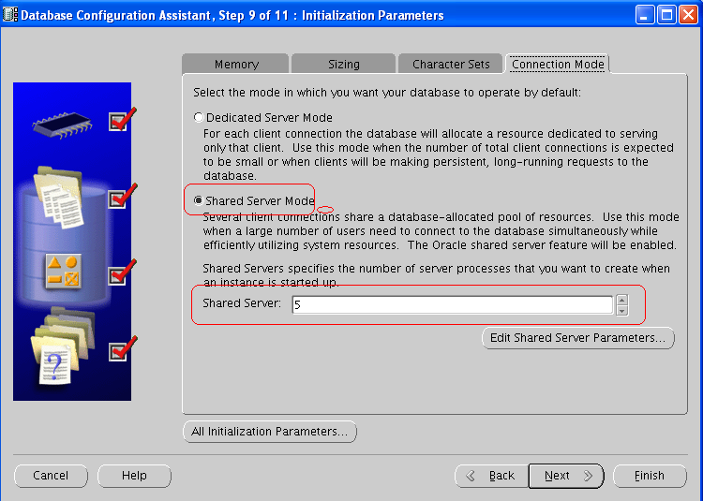

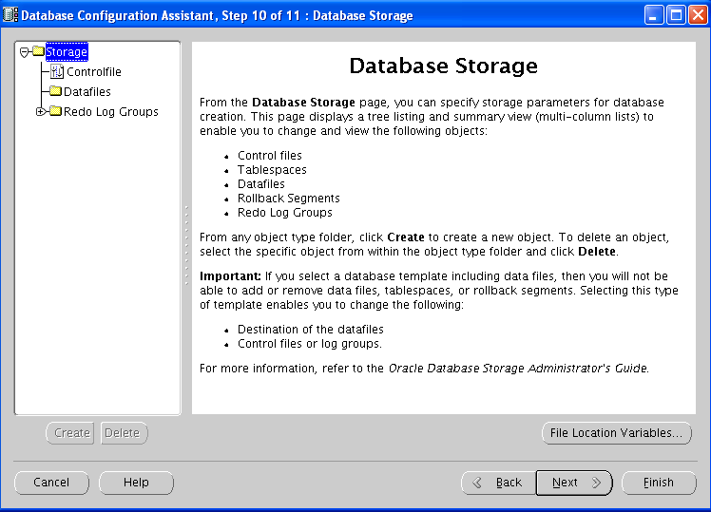

Sửa chi tiết lại từng thông tin như sau:

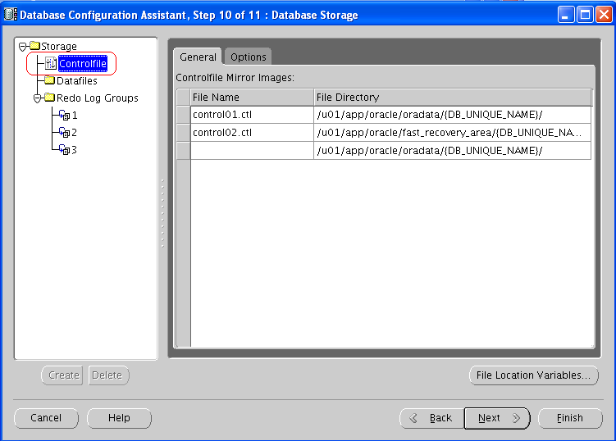

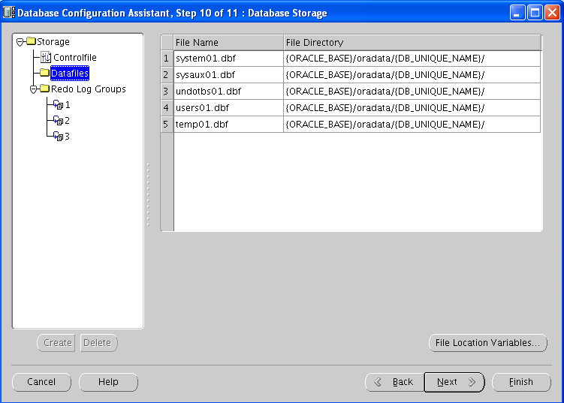

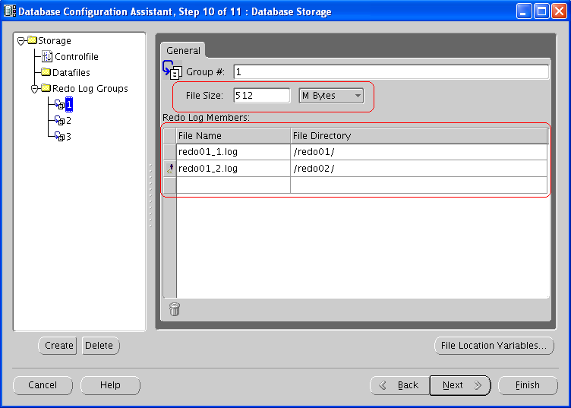

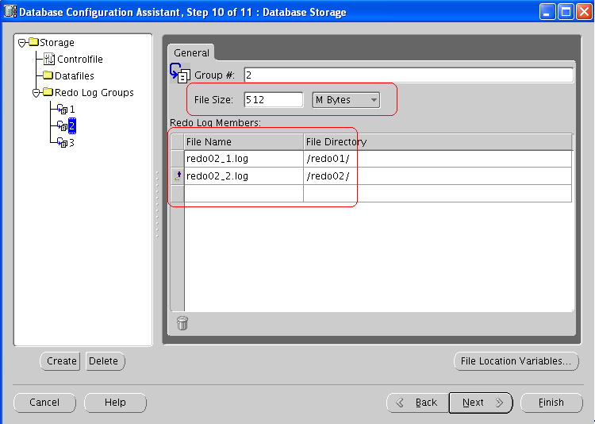

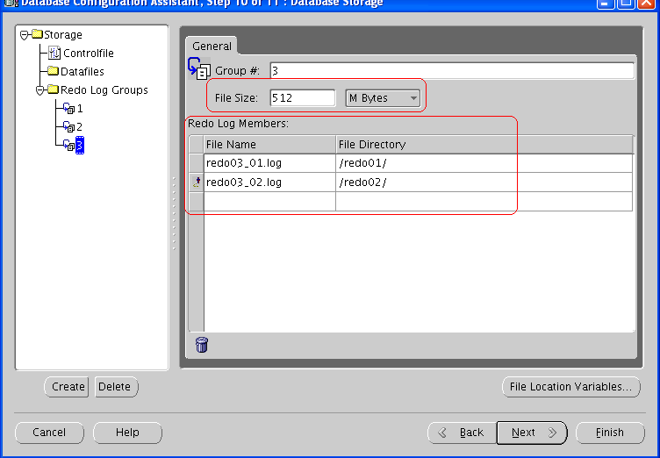

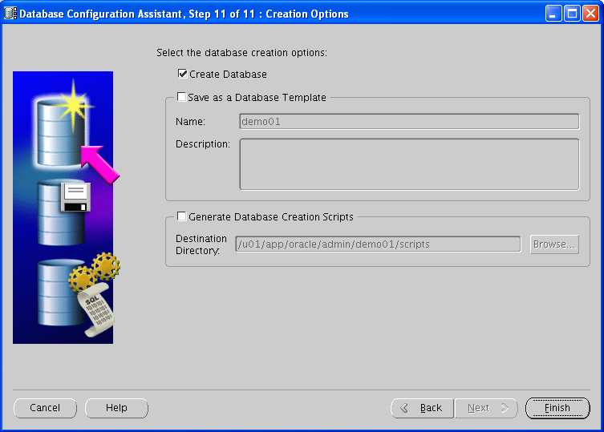

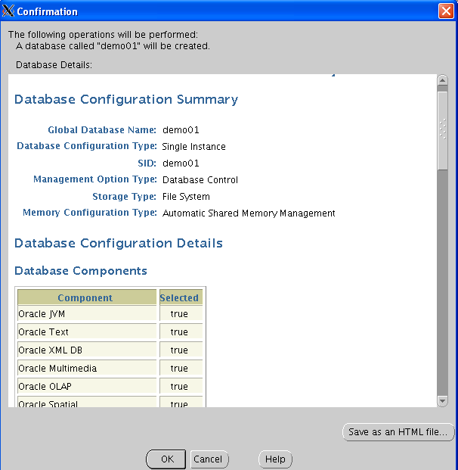

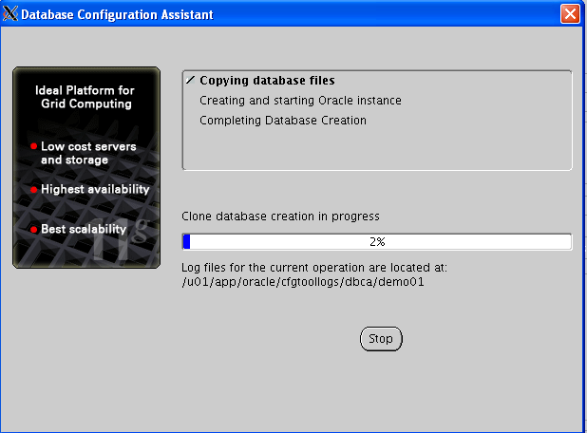

Chờ chạy xong quá trình khởi tạo DB và hoàn tất quá trình theo hướng dẫn.

1. Tạo ứng dụng test với DB vừa cài đặt.

Ở đây ta sẽ cài đặt ứng dụng openfire (spark)

Tạo user ứng dụng với đường dẫn mặc định cho user

|  |
| --- |
| Useradd –m –d /u01/app/openfire openfire |

Copy thư mục chạy của ứng dụng openfire và file java kết nối DB vào thư mục vừa tạo

/u01/app/openfire

Change quyền owner cho các thư mục file này cho acc openfire

Chown –R openfire:openfire * /u01/app/openfire

1. Tạo user kết nối DB cho ứng dụng

Kết nối vào db1 vừa tạo ở bước 6 để thực hiện tạo và grant quyền cho user kết nối.

|  |
| --- |
| echo $ORACLE_SID  viettelsvn |

Đây là SID được tạo sẵn trong quá trình thiết lập biến ban đầu của quá trình cài đặt. Thực hiện chuyển sang listener demo1 thực hiện trong quá trình cài đặt

|  |
| --- |
| [oracle@localhost ~]$ export ORACLE_SID=demo1  [oracle@localhost ~]$ lsnrctl status  LSNRCTL for Linux: Version 11.2.0.3.0 - Production on 11-SEP-2014 15:17:41  Copyright (c) 1991, 2011, Oracle. All rights reserved.  Connecting to (ADDRESS=(PROTOCOL=tcp)(HOST=)(PORT=1521))  STATUS of the LISTENER  ------------------------  Alias DB1  Version TNSLSNR for Linux: Version 11.2.0.3.0 - Production  Start Date 11-SEP-2014 14:24:22  Uptime 0 days 0 hr. 53 min. 19 sec  Trace Level off  Security ON: Local OS Authentication  SNMP OFF  Listener Parameter File /u01/app/oracle/product/11.2.0/db_1/network/admin/listener.ora  Listener Log File /u01/app/oracle/diag/tnslsnr/localhost/db1/alert/log.xml  Listening Endpoints Summary...  (DESCRIPTION=(ADDRESS=(PROTOCOL=tcp)(HOST=localhost.localdomain)(PORT=1521)))  (DESCRIPTION=(ADDRESS=(PROTOCOL=ipc)(KEY=EXTPROC1521)))  Services Summary...  Service "demo1" has 1 instance(s).  Instance "**demo1**", status READY, has 2 handler(s) for this service...  The command completed successfully |

Đăng nhập vào DB với quyền sys để tạo user kết nối:

|  |
| --- |
| [oracle@localhost ~]$ sqlplus / as sysdba |

Tạo user

|  |
| --- |
| SQL> create user openfire identified by 123456; |

Grant quyền cho user mới có khả năng kết nối và tạo bảng

|  |
| --- |
| SQL> grant connect,resource to openfire;  Grant succeeded. |

Copy file kết nối đã bao gồm các thông tin kết nối của user trên để test ứng dụng:

|  |
| --- |
| Cp /u01/setup/ojdbc5.jar /u01/app/openfire/openfire/lib |

Start ứng dụng openfire

|  |
| --- |
| Log in server theo acc openfire  Cd /u01/app/openfire/openfire/bin  ./openfire start |

Đăng nhập vào link ứng dụng để setup các khởi tạo ban đầu

<http://[localhost]:9090>

abc…..

